CB272 scheda creata il 20 maggio 2026
Descrizione storico-bibliografica
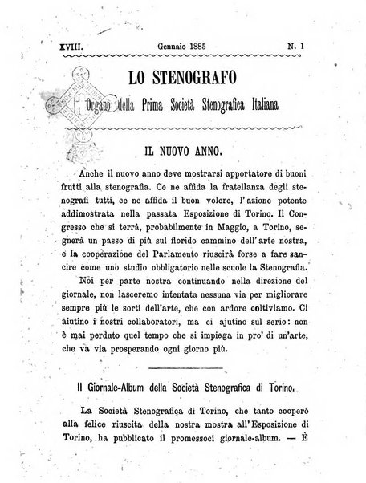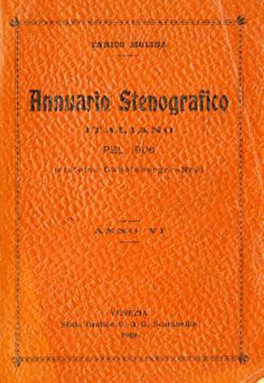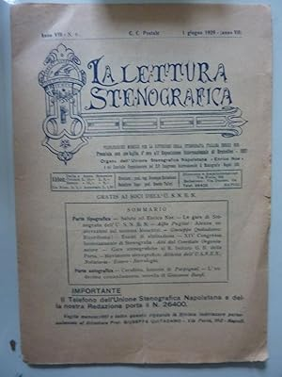
Lo *stenografo : pubblicato da Enrico Noe. – Anno 1, n. 1 (dicembre 1865)- . - Trieste : Lit. C. Coen, 1865-1868. – 4 volumi ; 24 cm. ((10 n. l’anno; poi bimensile. – L’editore varia: Padova : Lit. F. Galeazzi. - TSA1477220; LO10626266
Autore: Noè, Enrico <1835-1914>

Lo *stenografo : organo della Prima società stenografica italiana. - Anno 1, n. 1 (febbraio 1869)-anno 32 (1900). - Padova : Tip. Penada, 1869-1900. – 32 volumi ; 19 cm. - TO00195901
Autori: Prima società stenografica italiana
Copia digitale 1885-1887; 1894-1896 a: http://digitale.bnc.roma.sbn.it/tecadigitale/emeroteca/classic/TO00195901

*Annuario stenografico italiano. - Anno 1 (1873)-anno 2 (1874). - Padova : Prima società stenografica italiana, 1873-1874. – 2 volumi. ((Annuale. - CFI0445743

*Annuario stenografico italiano della Scuola Gabelsberger-Noe del 1888 / redatto dal dott. Enrico Majetti : Anno 1 (1889). - Napoli : Soc. Stenografica Partenopea Edit., 1889 (Tip. Nicotra). – 1 volume ; 17 cm : p. 175. - L. 1.25. - CUBI 25934. - BNI 1889-5201. - CFI0445740; CUB0027720
Variante del titolo: *Annuario stenografico italiano <1889 ; Napoli>
Autori: Majetti, Enrico; Scuola stenografica italiana Gabelsberger Noe

*Annuario stenografico italiano pel … / Sistema Gabelsberger-Noe, con aggiunte di Lorenzo Cristofoli ; pubblicato per cura dell'Istituto stenografico di Milano. – 1901-anno 6 (1906). - Milano : Stab. Tip. Lit. G. Casati, 1901-1906. – 5 volumi ; 17 cm. ((Annuale. – Non pubblicato nel 1902. - Da anno 3 (1903) curatore: Istituto stenografico veneziano; Editore: Venezia : Stab. Tip. Naratovich; dal 1905: G. Scarabellin. - TO00176497
Autori: Noè, Enrico <1835-1914> ; Cristofoli, Lorenzo ; Istituto stenografico di Milano ; Istituto stenografico veneziano

*Atti della Federazione fra le Società stenografiche Gabelsberger-Noë. - Roma : [s. n., 1905-1911]. – 7 volumi ; 24 cm. ((Periodicità non determinata. - Descrizione basata su: n. 4 (aprile 1906). - CFI0764052
Autore: Federazione fra le società stenografiche Gabelsberger-Noe

*Annuario del Liceo stenografico italiano. - 1922/23-1924/25. – Milano : [s.n., 1922?-1924?]. – 2 volumi ; 24 cm. ((Biennale. - TO00176148
Autore: Liceo stenografico italiano <Milano>

La *lettura stenografica : organo dell'Unione stenografica napoletana Enrico Noè. - Napoli : [s. n., 1922-1992]. – 68 volumi. ((Mensile; la periodicità varia. - Il complemento del titolo varia. - Sospende le pubblicazioni nel 1943. - Riprende le pubblicazioni con: Anno 26, n. 1 (maggio 1947). - Descrizione basata su: Anno 2, n. 7 (luglio 1923). - TO00187726
Autore: Unione stenografica napoletana

Lo *stenografo : periodico stenografico mensile / Sistema E. Noe. - Anno 1, n. 1 (aprile 1927)-anno 17 (1943). - Padova : CEDAM, 1927-1943. – 17 volumi ; 25 cm. ((Mensile. - CFI0310294

Lo *stenografo. - Bari : [s. n., 1943-1946]. – 4 volumi. ((Periodicità non determinata. - Descrizione basata su: N. 22 (16 novembre 1945). - CFI0422494

Soggetto: Stenografia – Periodici; Stenografia - Insegnamento - Periodici
Classe: D653

